Пункт подозрение на ЗНО

- При подозрении на ЗНО – основной диагноз НЕ ДОЛЖЕН быть онкологическим (C00 – С97, D70) !
Этот параметр не указывается в уже онкологических случаях с диагнозом по онкологии, он указывается только при подозрении на онкологию.

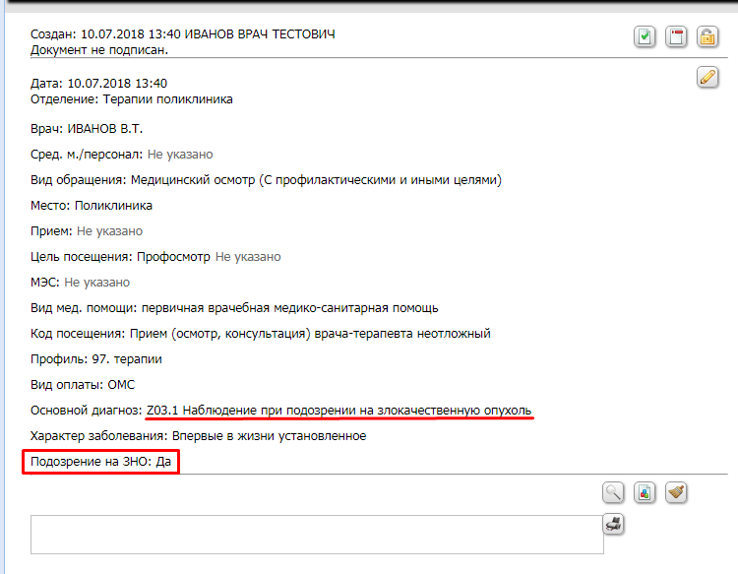

- Если в ЭМК пациента в параметре Подозрение на ЗНО указано ДА, то необходимо создать направление к онкологу, либо на лабораторную или функциональную диагностики.
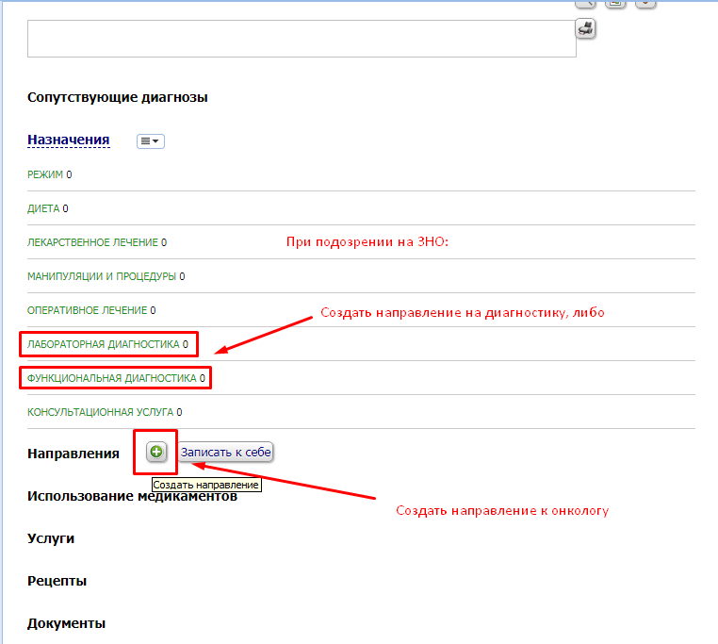

- Создать направление на поликлинический прием к врачу-онкологу:

